WEB-Дизайн и разработка
  - Отборочный этап регионального чемпионата МО
  - Молодые профессионалы
  - WorldSkills Russia 2019

День 1. Разработка на стороне клиента

содержание
Данный тестовый проект состоит из следующих файлов:
- Задание.pdf
- media.zip – Медиа файлы

введение
В последние годы Интернет стал неотъемлемой частью нашей повседневной жизни. Использование игр приобрело заметную роль в этой вселенной, позволяя миллионам людей получать доступ к развлечениям быстро и бесплатно.
Наш заказчик сделал срочный заказ: необходимо разработать игру и воплотить желание заказчика в реальность! Все что вам необходимо – это реализовать логику игры.
Название игры: Рыцарь.
Технологии этого модуля: HTML 5, CSS3, JavaScript, jQuery, Граф. дизайн, PHP
Время модуля: 3 часа
Вам необходимо реализовать функционал игры. Готовый шаблон и все необходимые файлы предоставлены. Использование шаблона обязательно.

описание проекта и задач
В игре используются элементы, описанные ниже:
- Рыцарь: элемент, который контролируется игроком.
- Монстры: элементы, которые необходимо уничтожить игроку.
- Шкала жизней (HP): шкала, отражающая запас жизненной энергии игрока.
- Шкала энергии (MP): шкала, отражающая запас магической энергии игрока.
- Имя игрока: имя игрока, которое он ввел на стартовом экране.
- Убийства: количество убитых монстров.
- Панель умений: умения, которые может использовать игрок, для сражения с монстрами.

Игра должна начинаться со стартового экрана с инструкцией к игре, полем для ввода имени игрока и кнопкой "Начать", если поле имени пустое, то кнопка не активна. Инструкция к игре должна быть представлена анимировано.

Игровой функционал:
- По нажатию на кнопку "Начать игру" игрок попадает на экран игры. Изначально у игрока 0 очков, 100 HP и 100 MP, таймер 00:00 (в формате mm:ss).
- В начале игры запускается таймер, персонаж располагается в левой стороне игрового поля, что является начальной границей карты.
- Игрок может передвигаться с помощью клавиш-стрелок: налево и направо. Когда игрок находиться в левой половине видимой части экрана фон не передвигается, а «замирает». Когда игрок доходит центральной точки он остается в центральной части экрана, происходит анимация его передвижения, а фон в свою очередь начинает «прокручиваться». При этом когда фон достигает конца, игрок должен передвигаться в правую часть экрана.
- По мере прохождения игры на игрока нападают монстры, которые случайно генерируются в видимой части игрового поля и движутся справа налево. Игра заканчивается, как только игрок доходит до конца карты и достигает правого местоположения или происходит смерть рыцаря, а таймер останавливается.
- За каждого убитого монстра дается 1 очко.
- Если жизни игрока кончаются (0HP), то игра заканчивается.
- Жизни игрока (HP) регенерируются со скоростью 2HP/с.
- Энергия игрока (MP) регенерируется со скоростью 5MP/с.
- Игрок может использовать умения. Каждое умение тратит какое-то количество MP и имеет время перезарядки. Вот список умений:
Удар мечом.  Описание:  Игрок делает удар мечом, нанося урон монстрам перед собой.  Клавиша активации: 1.  Время перезарядки: 0 сек.  Количество потребляемой MP: 0.  Урон: 15 ед. | Блок.  Описание:  Игрок выставляет щит перед собой. Щит блокирует весь урон. Монстры не могут пройти за щит.  Клавиша активации: 2.  Время перезарядки: 0 сек.  Количество потребляемой MP: 5.
Трио мечей.  Описание:  Игрок выпускает три меча перед собой. Мечи летят, нанося 40 единиц урона всем монстрам на своем пути.  Клавиша активации: 3.  Время перезарядки: 3 сек.  Количество потребляемой MP: 10.  Урон: 40 ед. | Град мечей.  Описание:  в радиусе нескольких метров от игрока на землю обрушивается град мечей уничтожая всех, кто был в данном радиусе.  Клавиша активации: 4.  Время перезарядки: 15 сек.  Количество потребляемой MP: 30.  Урон: 100 ед.
- При нажатии на кнопку ESC игра ставится на паузу, а при повторном нажатии - снимается с паузы. Во время паузы останавливаются все интерактивные действия, а также вся анимация, таймер тоже замирает, умениями пользоваться нельзя, игрок и монстры не двигаются.
- При ударе мечом урон наносится один раз каждому монстру, который находится в зоне поражения мечом, т.е. если перед игроком находится один монстр, то он получит 15 ед. урока, а если 3 монстра, то каждый из них получит по 15 ед. урона.
- Монстры должны следовать за игроком. Если игрок пробежал монстров, то они должны развернуться и следовать за ним.
- Когда игрок идет обратно, он поворачивается в обратную сторону.
- Каждый из монстров имеет свою скорость атаки и скорость движения, которая не превышает скорость движения игрока. На экране не должно находиться более 10 монстров. Вот описания монстров:
Пёс  Наносит 2ед урона  Имеет 15HP | 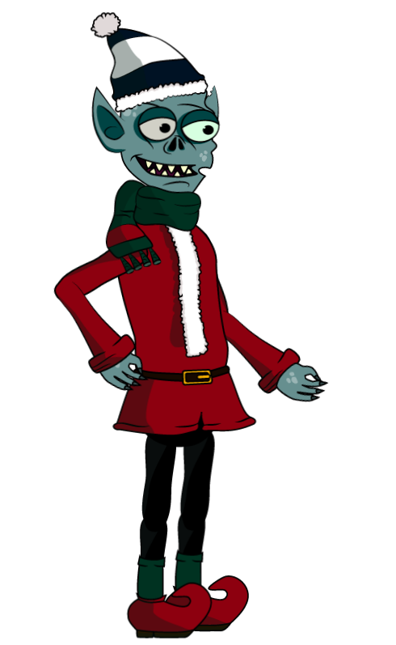  Эльф  Наносит 5ед урона  Имеет 30HP | 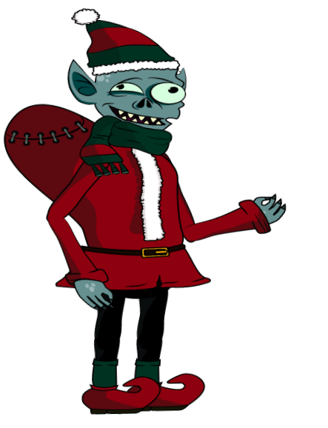  Гринч  Наносит 10ед урона  Имеет 60HP
- Ваша игра должна работать без отображения JavaScript ошибок или сообщений в консоли браузера.
- Ваш HTML/CSS и JavaScript код должен быть организован и понятным. Используйте корректные наименования переменных, методов и не забывайте оставлять комментарии для дальнейшей поддержки в будущем.
- После завершения игры результаты должны быть сохранены на сервере и показана таблица с рейтингом.
- Вам дан PHP файл, который сохраняет данные в базу данных и возвращает массив с результатами. Используйте этот файл для сохранения результатов и получения данных для рейтинга. В этом файле можно изменять только данные доступа к базе данных (логин, пароль, имя базы данных). Этот файл принимает следующий AJAX запрос:
- метод: POST
- username - имя пользователя
- score - количество убитых монстров
- time – время игры
В ответ возвращается массив с данными:
[
{"id":"1","username":"Player 1","score":"10","time":"20"},
{"id":"2","username":"Player 2","score":"8","time":"30"}
]
- После завершения игры открывается экран результатов, в котором формируется таблица с лучшими 10 игроками, если игрок не вошел в таблицу, то выводятся 9 лучших игроков, а в последней строке указывается место и результат игрока только что завершившего игру.
- Данные в таблице должны быть отсортированы по количеству убитых монстров по убыванию. Если несколько строк имеют одинаковое кол-во убитых монстров, то они сортируются между собой по времени по возрастанию. Если несколько строк имеют одинаковое количество убитых монстров и одинаковое время, то они занимают одинаковую позицию в рейтинге.
- На экране результатов должна быть кнопка «Играть сначала», которая позволяет начать игру с начала, первый экран не отображается.
Проявите все свои навыки для создания качественной игры, с анимацией и интерактивностью.

ИНСТРУКЦИя ДЛЯ КОНКУРСАНТА
Игра должна быть доступна по адресу: http://xxxxxx-m2.wsr.ru
Оценка будет производиться при помощи браузера Google Chrome.

СИСТЕМА ОЦЕНКИ
секция | критерий | судейская | объективная | сумма
A | Организация работы и управление | 1.10 | 0.75 | 1.85
B | Коммуникация и навыки межличностного общения | 1.50 | 0.50 | 2.00
С | Дизайн | 0.00 | 0.00 | 0.00
D | Верстка | 4.00 | 1.00 | 5.00
Е | Программирование на стороне клиента | 0.00 | 10.00 | 10.00
F | Программирование на стороне сервера | 0.00 | 0.25 | 0.25
G | CMS | 0.00 | 0.00 | 0.00
Всего |  | 6.60 | 12.50 | 19.10

